新 书 推 荐

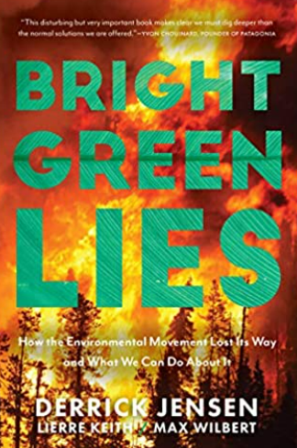
中文书名：《绿色谎言：环保运动如何迷失方向，我们能做些什么》
英文书名：Bright Green Lies: How the Environmental Movement Lost Its Way and What We Can Do About It
作 者：Derrick Jensen, Lierre Keith and Max Wilbert
出 版 社：Monkfish Book Publishing
代理公司：Yorwerth/ANA/Susan Xia
出版时间：2021年3月
代理地区：中国大陆、台湾
页 数：500页
审读资料：电子稿
类 型：大众社科

内容简介：

《绿色谎言》揭露了主要环保团体及其最知名的支持者的虚伪和破产。最著名的环保主义者并不想说真话，甚至不想提出合理的解决方案来减缓即将到来的生态灭绝。相反，他们沉溺于一种虚假、自私的妄想，以牺牲现实为代价提供安慰。他们没有说明显而易见的事实：我们不能继续容忍享乐主义消费和工业扩张，不能作为一个物种生存。
德瑞克·詹森和他的合著者认为，工业化国家的人傲慢自大，幼稚地希望维持不可持续的经济，这扭曲了经济增长。所有关于环境政策的辩论都需要从尊重和保护开始，不是从人类的愿望开始，而是从地球本身的神圣性开始。我们拒绝提出正确的问题，因为这些问题暴露了一个严峻的事实--我们不能继续以我们的方式生活。这样做是自杀的愚蠢行为。

作者简介：

德瑞克·詹森（Derrick Jensen）是25本书的著名作者，其中包括《一种比文字更古老的语言》（A Language Older Than Words），《信仰文化》（The Culture of Make Believe）和《结局》（Endgame）。作为作家，教师，活动家，小农场主和坚决反对的主要声音，他被誉为环境运动的哲学家诗人。《出版人周刊》写道：“詹森在一幅巨大的画布上，对西方文化的知识、心理、情感和社会结构进行了情感上令人信服和毁灭性的批判。”

里尔·基思（Lierre Keith）是一名作家，小农场主和激进女权主义活动家。她著有六本书，包括《素食神话：食品，正义和可持续性》（The Vegetarian Myth: Food, Justice, and Sustainability），被称为“这一代最重要的生态书籍”。她还与德瑞克·詹森和阿里克·麦克贝合著了《深刻的绿色抵抗：拯救地球的战略》（Deep Green Resistance: Strategy to Save the Planet））。她因政治抵抗行为被逮捕过六次。她居住在加利福尼亚州北部，与大树和大狗共享20英亩的土地。(www.lierrekeith.com)

马克斯·威尔伯特（Max Wilbert）是一位作家，组织者和荒野导游。作为第三代持不同政见者，他在后世贸组织西雅图的一个反战和消除种族主义活动家的家庭中长大。

媒体评价：

“这本令人不安但非常重要的书清楚地表明，我们必须比通常提供的解决方案更深入地挖掘。”
----伊冯·乔纳德（Yvon Chouinard），Patagonia Works创始人

“《绿色谎言》以惊人、全面的细节，消除了「绿色」技术的幻想，揭示了一种幻想，如果要保留地球上其他生命，这种幻想就必须消亡。从太阳能电池板到风力涡轮机，从LED灯泡到电动汽车，詹森，基思和威尔伯特在绿幕背后展现出的巅峰让任何绿色幻想难以逃脱。《绿色谎言》是所有珍惜地球生命的人的必读书籍。”
----杰夫·吉布斯（Jeff Gibbs），电影《人类的星球》的作者、导演和制片人
“德瑞克·詹森是促进共同利益的力量。他的书是文化和社会变革研究的必修课。德瑞克·詹森是一位当代哲学家，他的脚牢牢地塌在土地上”⁠
----泰莉·坦贝斯特·威廉斯(Terry Tempest Williams)，著有《避难所：有关家庭和地方的非自然史》（Refuge:An Unnatural History of Family and Place）

谢谢您的阅读！
请将反馈信息发至：夏蕊（Susan Xia）
安德鲁·纳伯格联合国际有限公司北京代表处
北京市海淀区中关村大街甲59号中国人民大学文化大厦1705室
邮编：100872
电话：010-82504406
传真：010-82504200
Email：susan@nurnberg.com.cn
网址：http://www.nurnberg.com.cn
微博：http://weibo.com/nurnberg
豆瓣小站：http://site.douban.com/110577/
微信订阅号：ANABJ2002

